# FIAP

Análise e Desenvolvimento de Sistemas

Larissa Araújo Gama Alvarenga – RM 96496

Larissa Lopes Oliveira - RM 552628

Luna Faustino Lima – RM 552473

PROJETO DE ACESSIBILIDADE PARA O PORTAL DA SALESFORCE

São Paulo, SP

2024

# **Sumário**

**Finalidade do Projeto3**

**Funcionalidades Principais3**

**Protótipo4**

**Modelagem do Banco de Dados5**

**Diagrama de Classes5**

**Instruções de uso6**

# **Finalidade do projeto**

Captará algumas informações que serão preenchidas pelo cliente no formulário do site e o funcionário Salesforce terminará o cadastro pelo projeto.

# **Funcionalidades principais**

Adicionar dados de Cliente PF, PJ. Após isso adicionar dados de Endereço, Contato e Produto dos clientes cadastrados anteriormente.

Visualizar o banco de dados atual, mostrando todos os cadastros até o momento.

# **Protótipo**

# **Modelagem do Banco de Dados**

A qualidade da imagem ficou ruim para caber no Word, mas disponibilizamos o PDF separado.

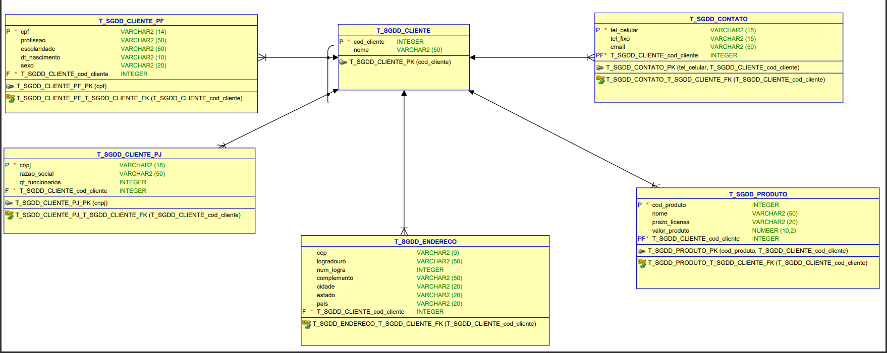

# **Diagrama de Classes**

# **Instruções de uso**

Primeiro certifique-se que o driver JDBC está presente na pasta do projeto e que a conexão está sendo feita com sucesso. Você pode testar a conexão na classe “TesteConexao” dentro do pacote “Main”. Caso esteja tudo certo, deve se parecer com as imagens abaixo:

Após ter checado que a conexão está configurada corretamente, siga até a classe “Menu” e dê Run.

O menu inicial pede para digitar um número de 1 a 6 e então só seguir as orientações de uso.  
Um ponto importante é que é preciso primeiro cadastrar um cliente para conseguir cadastrar as outras opções.

Caso digite “1”, irá pedir para especificar se é Cliente PF ou PJ e então começará a pedir os dados do cliente.

Após ter concluído o cadastro, ele mostrará uma mensagem de sucesso e então perguntará se gostaria de adicionar outro cadastro, caso sim, ele repete o processo. Caso não, ele fecha o programa.

Para as opções Cadastrar endereço, produto e contato, primeiro deve-se adicionar o código do cliente que será vinculado a esse cadastro.

A opção de Visualizar irá mostrar todo o sistema de banco de dados no console da IDE.

A última opção encerra o programa.  
